## 

## Universidad Latina de Panamá

***Facultad de Ingeniería***

***Ingeniería en sistemas informáticos***

|  |
| --- |
| **Herramienta De Estimulación Para Niños Autistas Sin Comorbilidad****Autores:** Rafael Caballero  Jairo Perea  Director  Carlos Fernández  Jueves 18 de abril de 2024 |

# Resumen

En resumen, el desarrollo de esta aplicación radica en la necesidad de proporcionar a los niños con autismo una herramienta que les permita desarrollar habilidades de manera no invasiva, considerando sus dificultades sociales y preferencias.

Abstract

In summary, the development of this application lies in the need to provide children with autism with a tool that allows them to develop skills in a non-invasive way, considering their social difficulties and preferences.

# Introducción

Los trastornos del espectro autista (TEA) son discapacidades del desarrollo causadas por diferencias en el cerebro. Las personas con TEA con frecuencia tienen problemas con la comunicación y la interacción sociales, y conductas o intereses restrictivos o repetitivos. Las personas con TEA también podrían tener maneras distintas de aprender, moverse o prestar atención. Es importante señalar que algunas personas sin TEA también podrían tener algunos de estos síntomas. Sin embargo, en las personas con TEA, estas características pueden dificultar mucho la vida.

Las personas con TEA tienen conductas o intereses que pueden parecer inusuales. Estas conductas o intereses distinguen a los TEA de las afecciones que solo se definen por problemas con la comunicación y la interacción sociales.

Entre otras razones con la finalidad de que el niño no se sienta presionado, ya que como es bien sabido una de las características presentes a lo largo de todo el espectro autista tiende a ser una reducida capacidad social por parte del individuo. Esto dificulta que ciertas actividades puedan ser enseñadas al individuo por cualquier persona (debido a la particular reticencia ante los desconocidos que demuestran algunos), además también de dificultar una correcta y completa comprensión del alcance en la capacidad de desarrollo del niño, ya que, al no sentirse cómodo con la interacción social, dificulta el trabajo del especialista a la hora de evaluarle para realizar un diagnóstico acertado.

# objetivo

## Objetivo General

Presentar una herramienta pretende asemejar en la medida de lo posible un proceso de juego casual en el celular.

## Objetivos específicos

* Con el uso de la herramienta presentada, basta con ensenar al niño las bases de la funcionalidad de la aplicación para que, una vez comprenda, se le pueda guiar con mayor sutileza en la curva de aprendizaje en cuanto al reconocimiento y categorización de elementos, así como
* poder llevar un monitoreo progresivo de los avances del niño a través de las sesiones mediante la generación de informes que facilita la aplicación.
* Un uso adicional, es que, debido a que los niños con autismo disfrutan de la repetición, la herramienta puede servir también con fines terapéuticos para calmar al niño y mantener su mente ocupada. Además, el hecho de que disfrute de tales actividades garantiza que se involucre exitosamente con la aplicación.

# Metodología

* Esta aplicación está dirigida a niños con TEA sin comorbilidad.
* El niño debe tener la capacidad de dar una respuesta para poder ordenar las cosas.
* El niño está haciendo una reflexión consciente porque es capaz de reconocer las cosas.
* Se le coloca en una posición en la que debe reconocer y procesar la información.Recursos
* especificaciones del software utilizado para el desarrollo de la APP: Solar2D (anteriormente Corona SDK) es un kit de desarrollo de software multiplataforma gratuito y de código abierto desarrollado originalmente por Corona Labs Inc. y ahora mantenido por Vlad Shcherban. Lanzado a finales de 2009, permite a los programadores de software crear aplicaciones móviles 2D para iOS, Android y Kindle, aplicaciones de escritorio para Windows, Linux y macOS, y aplicaciones de TV conectada para Apple TV, Fire TV y Android TV.
* Solar2D utiliza Lua integrado en capas sobre C++/OpenGL para crear aplicaciones gráficas. El software tiene dos modos operativos: Solar2D Simulator y Solar2D Native. Con Solar2D Simulator, las aplicaciones se crean directamente desde Solar2D Simulator. Solar2D Native permite la integración de código y activos de Lua dentro de un proyecto de Xcode o Android Studio para crear aplicaciones e incluir funciones nativas.
* Lua: Lua (del portugués: lua [ˈlu(w)ɐ] que significa luna) es un lenguaje de programación multiparadigma, liviano y de alto nivel diseñado principalmente para uso integrado en aplicaciones. Lua es multiplataforma, ya que el intérprete del código de bytes compilado está escrito en ANSI C, Lua tiene una API C relativamente simple para integrarlo en las aplicaciones.
* requisitos mínimos de sistema:

Android 4.0.3 o superior

No soporta procesadores ARMv6

Procesador de 1 GHz

1 GB de RAM

45MB de almacenamiento

# Diseño

## Figura 1

Seleccioné comenzar o puntaje

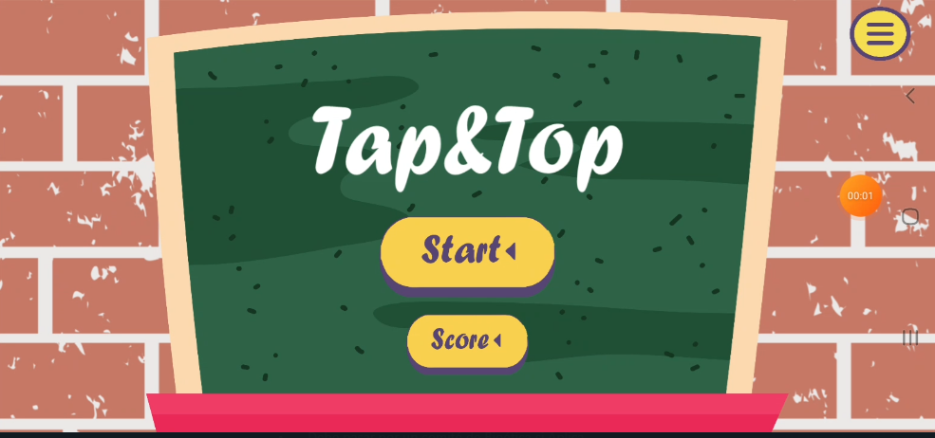

## Figura 2

Selecciona lenguaje

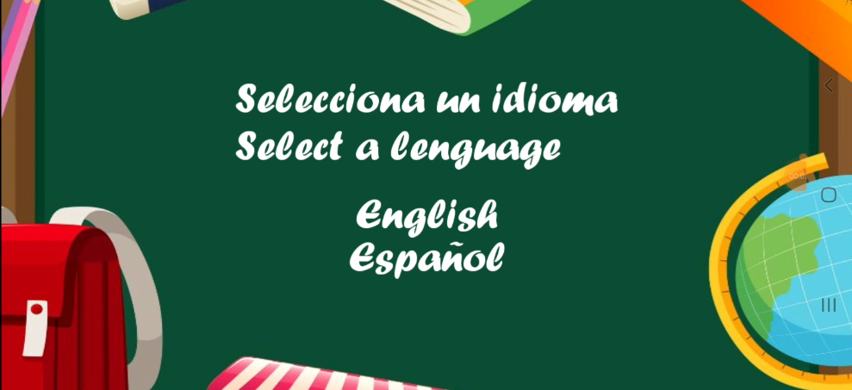

## Figura 3

Selecciona modo de juego

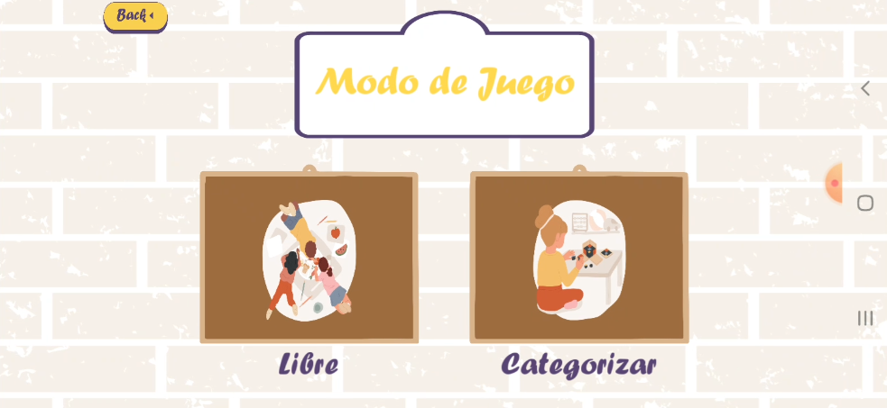

## Figura 4

Colocar lo objetos especificos en la tina

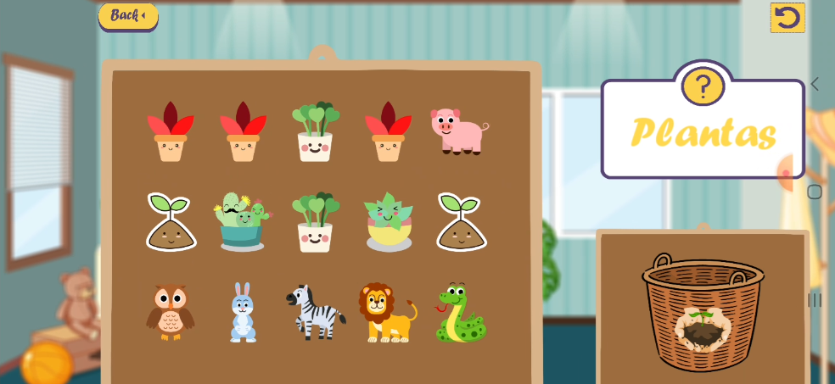

## Figura 5

Al completar un nivel se pregunta si se quiere continuar o regresar

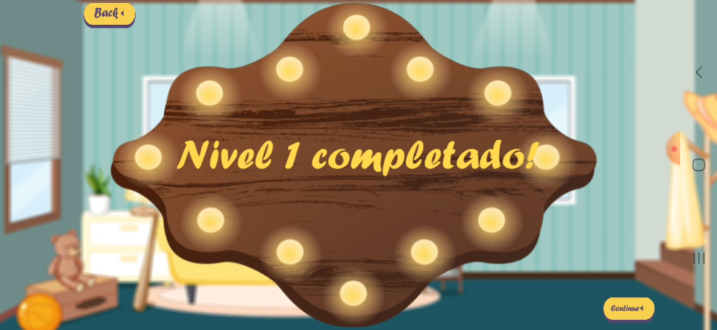

## Figura 6

Los datos requeridos para medir el progreso de niño

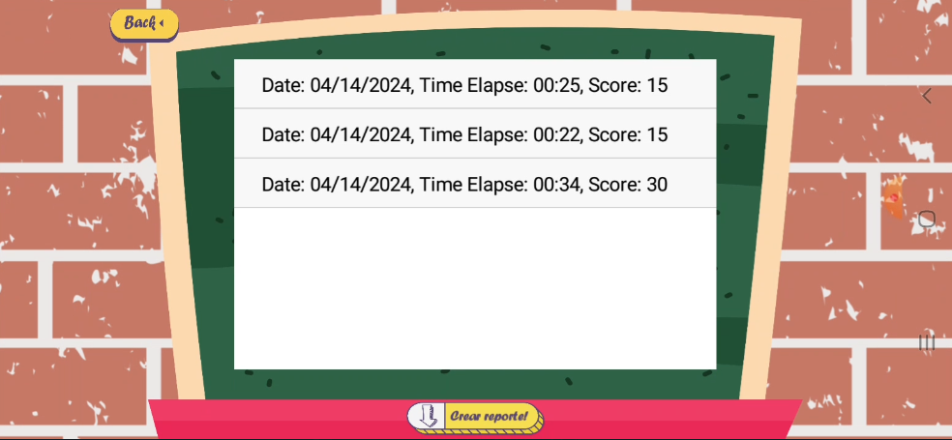

## Figura 7

Poder enviar los datos acumulados por correo

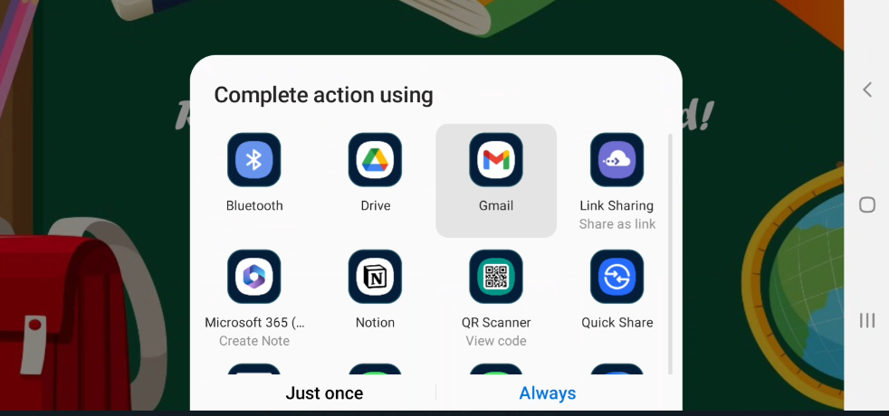

# Resultados Esperados

* Tiene como resultado estimular la capacidad del desarrollo cognitivo del niño con TEA.
* Es capaz de identificar las capacidades de respuesta que tiene el niño y como se potencia la capacidad de respuesta a lo largo del uso de la aplicación.
* Otorga una oportunidad de enseñarle nuevas actividades a los niños autistas.

# Referencias

* National Center on Birth Defects and Developmental Disabilities, Centers for Disease Control and Prevention. What is autism spectrum disorder? [Online]. Disponible: <https://www.cdc.gov/ncbddd/autism/facts.html>
* DEPARTAMENTO DE SALUD Y SERVICIOS HUMANOS DE LOS ESTADOS UNIDOS. ¿Qué son los trastornos del espectro autista? [Online]. Disponible: <https://www.nimh.nih.gov/health/publications/espanol/trastornos-del-espectro-autista>
* API de Lua para Solar2D[Online]. Disponible

<https://docs.coronalabs.com/api/index.html>